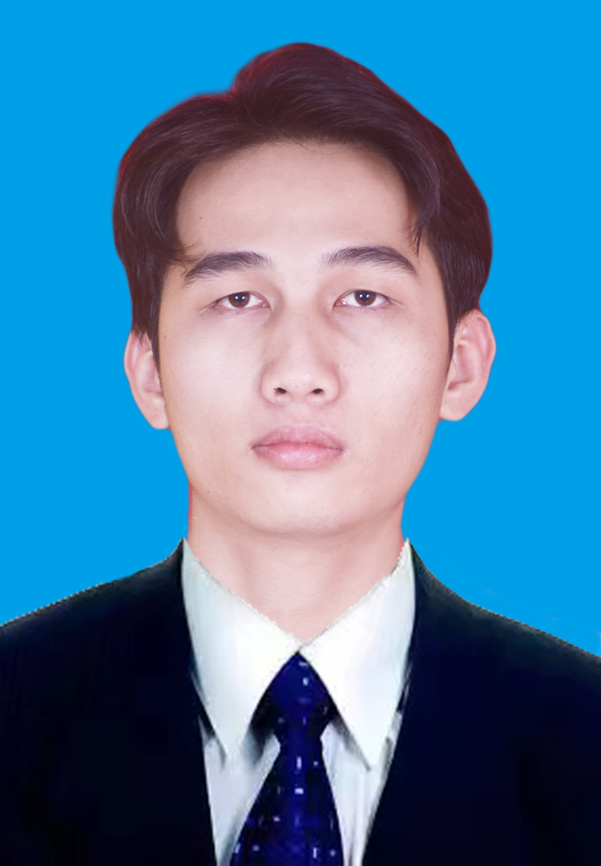

* **1、熟悉HTML5+CSS+JS技术开发网页**
* **2、熟悉使用Vue框架、v-router、vuex、axios、vue-cli脚手架进行MVVM设计模式下的页面搭建与数据交互。**
* **A.熟悉vue的组件化以及数据驱动。**
* **B.熟悉axios二次封装，请求拦截，响应拦截。**
* **3、了解node.js以及Mysql/SqlServer。**
* **4、了解前端打包工具Webpack包管理器 npm/cnpm。**
* **5、掌握基本的PS相关操作**

**基本信息**

**姓 名：陈锦海**

**年 龄：23岁**

**电 话：15017795059**

**现 居：东莞城市学院**

**性 别：男**

**学 历：大学本科**

**邮 箱：**[**810450387@qq.com**](mailto:810450387@qq.com)

**政治面貌：群众**

**工作意向**

* **工作意向：全职**
* **期望职业：web前端开发**
* **在职状态：待就业**

**专业技能**

**陈锦海**

* **性格和善好相处、具有较高的学习积极性**
* **对待工作任务认真负责，能够积极配合团队进行协作，具备良好的抗压能力**
* **平时会在CSDN、GitHub、Gitee上浏览相关知识或项目**

**自我评价**

* **在校期间完成了三个课程相关的实践项目**
* **A.基于Java语言的小型个人通讯录系统，个人独立完成。**
* **B.基于HTML5+CSS+JS+SpringBoot+Mysql的简易后台管里系统个人独立完成**
* **C.基于Vue.js开发的仿猫眼电影网页，实现了关于页面的总体展示、详情页展示、动态搜索、登录注册业务以及用户信息修改。**

**项目经验**